Agosto 1, 2008
Figuras en: Arch: zoot/estadística/Kardex Zoot E-08 (Xcel)/Fig’s
Número de alumnos
Con materias* | Sin reprobadas  (regulares) | Con Reprobadas  (irregulares) | Suma
Adelantadas | 63 (21%) | 11 (4%) | 74 (25%)
Programadas | 51 (17%) | 18 (6%) | 69 (23%)
Rezagadas | 23 (8%) | 131 (44%) | 154 (52%)
Suma | 137 (46%) | 160 (54%) | 297(100%)
*Considerando el número de materias correspondientes al número de semestres cursados.
REZAGO
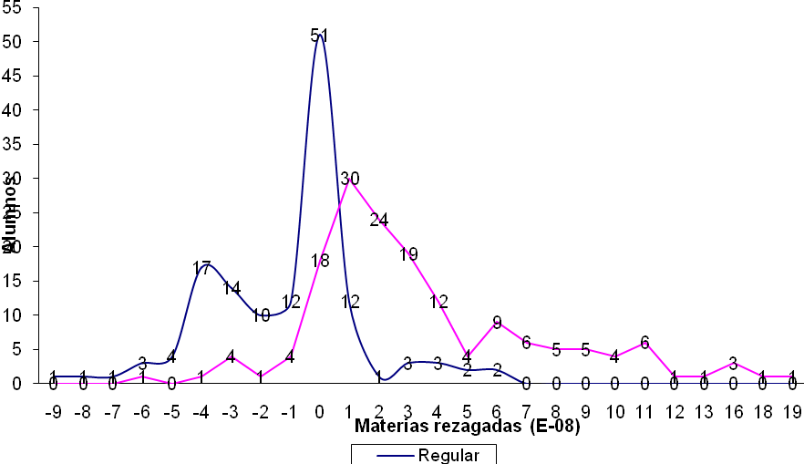
52 % de alumnos con rezago
Carga docente (E-08)
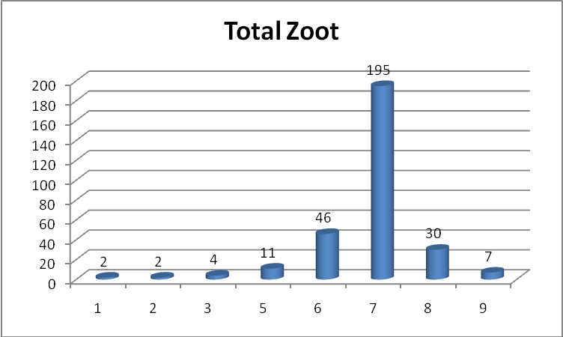
Esta figura la tengo desagregada por semestre.
Corregir: reglamentación de número de materias mínimas, traslape de horarios, tutorías (supervisión más rigurosa), revisar carga docente/alumno al inicio del semestre, poder adelantar materias a partir del 2do stre., cursos de verano para adelantar materias y aliviar rezago, etc.
Corregido: prerrequisitos (pueden llevarlos simultáneamente), inscripción automática el primer semestre, cursos de verano para reprobados, etc.
REPROBACIÓN
Indagar materias con mayor índice de reprobación e implementar cursos remediales y/o tutorías.
Indagar: deserción intra- y extra UAAAN.

